本报告依据中国资产评估准则编制

江苏省剑丰农业实业有限公司拟收购
盐城大丰天州机械制造有限公司所属房屋建筑物及土地使用权
资产评估报告
苏三师评报字（2021）第304号
（共1册，第1册）

江苏三师土地房地产资产评估测绘咨询有限公司
2021年01月11日

目 录

声 明 1
资产评估报告摘要 2
资产评估报告正文 6
一、委托人、被评估单位和资产评估委托合同约定的其他资产评估报告使用人概况 6
二、评估目的 7
三、评估对象和评估范围 7
四、价值类型 8
五、评估基准日 8
六、评估依据 8
七、评估方法 10
八、评估程序实施过程和情况 11
九、评估假设 15
十、评估结论 16
十一、 特别事项说明 16
十二、资产评估报告使用限制说明 17
十三、资产评估报告日 18
十四、资产评估专业人员签名和资产评估机构印章 18

声 明
（一）本资产评估报告依据财政部发布的资产评估基本准则和中国资产评估协会发布的资产评估执业准则和职业道德准则编制。
（二）委托人或者其他资产评估报告使用人应当按照法律、行政法规规定和资产评估报告载明的使用范围使用资产评估报告；委托人或者其他资产评估报告使用人违反前述规定使用资产评估报告的，本资产评估机构及其资产评估专业人员不承担责任。
（三）本资产评估报告仅供委托人、资产评估委托合同中约定的其他资产评估报告使用人和法律、行政法规规定的资产评估报告使用人使用；除此之外，其他任何机构和个人不能成为本资产评估报告的使用人。
（四）本资产评估报告使用人应当正确理解和使用评估结论，评估结论不等同于评估对象可实现价格，评估结论不应当被认为是对评估对象可实现价格的保证。
（五）资产评估报告使用人应当关注评估结论成立的假设前提、资产评估报告特别事项说明和使用限制。
（六）本资产评估机构及其资产评估专业人员遵守法律、行政法规和资产评估准则，坚持独立、客观、公正的原则，并对所出具的资产评估报告依法承担责任。
（七）本资产评估机构及资产评估专业人员与资产评估报告中的评估对象没有现存或者预期的利益关系，同时与相关当事人没有现存或者预期的利益关系，对相关当事人不存在偏见。
（八）评估结论仅在评估报告载明的评估基准日有效。评估报告使用者应当根据评估基准日后的资产状况和市场变化情况合理确定评估报告使用期限。
（九）资产评估专业人员执行资产评估业务的目的是对评估对象价值进行估算并发表专业意见，并不承担相关当事人决策的责任。评估结论不应被认为是对评估对象可实现价格的保证。
（十）遵守相关法律、法规和资产评估准则，对评估对象价值进行估算并发表专业意见，是资产评估专业人员的责任；提供必要的资料并保证所提供资料的真实性、合法性和完整性，恰当使用评估报告是委托人和相关当事方人的责任。
（十一）本资产评估报告是根据现有、限定资料出具，任何依据同一标的资产的其他资料或者信息可能得出与本报告不一致的评估结论。
江苏三师土地房地产资产评估测绘咨询有限公司
苏三师评报字（2021）第304号
☆

江苏省剑丰农业实业有限公司拟收购

盐城大丰天州机械制造有限公司所属房屋建筑物及土地使用权

资产评估报告摘要

江苏省剑丰农业实业有限公司：
江苏三师土地房地产资产评估测绘咨询有限公司接受江苏省剑丰农业实业有限公司（以下简称“贵公司”）之委托，按照法律、行政法规和资产评估准则的规定，坚持独立、客观和公正的原则，采用资产基础法及收益法，按照必要的评估程序，对贵公司拟收购的盐城大丰天州机械制造有限公司所属房屋建筑物及土地使用权在2021年01月08日的市场价值进行了评估。现将评估报告主要内容摘要如下。
一、委托人、被评估单位和资产评估委托合同约定的其他资产评估报告使用人概况
委托人：江苏省剑丰农业实业有限公司。
被评估单位（产权持有者）：盐城大丰天州机械制造有限公司。
委托人以外的其他评估报告使用者：本报告限定委托人使用。
二、评估目的
确定委估资产于评估基准日的市场价值，为江苏省剑丰农业实业有限公司资产收购这一经济行为提供价值参考依据。
三、评估对象和评估范围
本次评估对象为江苏省剑丰农业实业有限公司申报的盐城大丰天州机械制造有限公司所属房屋建筑物及土地使用权。本次评估范围为委托人申报的单项资产。
详见“资产评估汇总及明细表”。
四、价值类型
本次评估所选择的价值类型为市场价值。市场价值是指自愿买方和自愿卖方在各自理性行事且未受任何强迫的情况下，评估对象在评估基准日进行正常公平交易的价值估计数额。
五、评估基准日
评估基准日为2021年01月08日，一切取价标准均为评估基准日有效的价格标准。
六、评估方法
本项目资产评估方法采用资产基础法及收益法。
- 特别事项说明
（一）本评估报告是在委托人及相关当事方人提供基础文件数据资料的基础上做出的。提供必要的资料并保证所提供的资料的真实性、合法性、完整性是委托人及相关当事方人的责任；资产评估专业人员的责任是对评估对象在评估基准日特定目的下的价值进行分析、估算并发表专业意见。
（二）委托人及相关当事方人对所提供的评估对象法律权属等资料的真实性、合法性和完整性承担责任；资产评估专业人员的责任是对该资料及其来源进行必要的查验和披露，不代表对本次委估资产的权属提供任何保证。对评估对象法律权属进行确认或发表意见超出资产评估专业人员执业范围。
（三）本次评估房屋建筑物未取得产权证、土地未取得使用权证，房屋建筑面积是根据委托人提供的房屋建筑设计图纸确定的，土地面积是根据委托人提供的土地出让合同确定的，本次评估面积与实际面积可能存在一定的误差，具体以权威部门认定为准；提请报告使用者关注其对评估结论的影响。
（四）本次评估过程中，没有使用专用仪器对房屋建筑物进行进一步的鉴定，评估结论也是在此基础上得出的。
（五）本评估结论不应当被认为是对评估对象可实现价格的保证。
（六）本次评估中，待估资产于基准日尚未取得房屋产权证及土地使用权证，评估测算时假设待估资产已取得房屋产权证及土地使用权证，产权完整。
八、评估结论
1、资产基础法评估结果
经评估，于评估基准日2021年01月08日，江苏省剑丰农业实业有限公司拟收购的盐城大丰天州机械制造有限公司所属房屋建筑物及土地使用权在满足假设前提下的市场价值为人民币16,660,754.00 元（大写人民币：壹仟陆佰陆拾陆万零柒佰伍拾肆元整）。
- 收益法评估结果
经评估，于评估基准日2021年01月08日，江苏省剑丰农业实业有限公司拟收购的盐城大丰天州机械制造有限公司所属房屋建筑物及土地使用权在满足假设前提下的市场价值为人民币16,623,062.00元（大写人民币：壹仟陆佰陆拾贰万叁仟零陆拾贰元整）。
- 两种评估方法得出结果的比较与分析
如前所述，采用资产基础法和收益法两种评估方法得到的评估结果差异37,692.00元，差异率为0.23%（存在尾数误差）。
综合以上分析，资产基础法评估值与收益法评估值相差不大，无论是资产基础法，还是收益法都是符合评估规范的要求，所以资产基础法与市场发所得出的评估值都是合理的，故选取二者均值最为最终评估值。
- 最终评估结论
经评估，于评估基准日2021年01月08日，江苏省剑丰农业实业有限公司拟收购的盐城大丰天州机械制造有限公司所属房屋建筑物及土地使用权在满足假设前提下的市场价值为人民币16,641,908.00 元（大写人民币：壹仟陆佰陆拾肆万壹仟玖佰零捌元整）。
资产评估结果详见附件“资产评估汇总及明细表”。
以上评估结论是在一定的前提条件下成立的，评估报告使用者应当充分考虑评估报告中载明的假设、限定条件、特别事项说明及其对评估结论的影响。
九、资产评估报告使用期限说明
本评估报告的使用有效期原则上为自评估基准日起一年。即从2021年01月08日起至2022年01月07日的期限内有效。
十、资产评估报告日
评估报告日为2021年01月11日。
以上内容摘自资产评估报告正文，欲了解本评估业务的详细情况和正确理解评估结论，应当阅读资产评估报告正文。
江苏三师土地房地产资产评估测绘咨询有限公司
苏三师评报字（2021）第304号
☆

江苏省剑丰农业实业有限公司拟收购

盐城大丰天州机械制造有限公司所属房屋建筑物及土地使用权

资产评估报告正文

江苏省剑丰农业实业有限公司：
江苏三师土地房地产资产评估测绘咨询有限公司接受江苏省剑丰农业实业有限公司（以下简称“贵公司”）委托，按照法律、行政法规和资产评估准则的规定，坚持独立、客观和公正的原则，采用资产基础法及收益法，按照必要的评估程序，对贵公司拟收购盐城大丰天州机械制造有限公司所属房屋建筑物及土地使用权在2021年01月08日的市场价值进行了评估。现将评估报告主要内容摘要如下。

一、委托人、被评估单位和资产评估委托合同约定的其他资产评估报告使用人概况
（一）委托人概况
本资产评估项目委托人为江苏省剑丰农业实业有限公司，其基本概况如下：
名 称：江苏省剑丰农业实业有限公司；
类 型：有限责任公司(法人独资)；
住 所：盐城市大丰区川东闸南首1200米；
法定代表人：周宏奎；
注册资本：500万元整；
成立日期：2010年08月03日；
营业期限：2010年08月03日至2030年08月02日；
经营范围：农作物种植；水产品养殖；农产品（除粮食、鲜茧）、水产品收购；农产品（除非包装种子）、鲜活水产品、电线电缆、化工产品（除危险品）、棉纺织品、机械设备、饲料、不再分装的包装种子销售；化肥零售；信息咨询、科技咨询服务。（依法须经批准的项目，经相关部门批准后方可开展经营活动）；
统一社会信用代码：913209825593377475。
（二）被评估单位（产权持有者）概况
本资产评估项目产权持有者为盐城大丰天州机械制造有限公司其基本概况如下：
名 称：盐城大丰天州机械制造有限公司；
类 型：有限责任公司；
住 所：盐城市大丰区草庙镇幸福路1号；
法定代表人：黄翠珠；
注册资本：500万元整；
成立日期：2016年10月14日；
营业期限：2016年10月14日至无固定期限；
经营范围：水泥专用设备制造、安装；风力发电设备研发、制造；风力发电工程设计、施工及技术咨询。（依法须经批准的项目，经相关部门批准后方可开展经营活动）；
统一社会信用代码：91320982MA1MX75773。
（三）资产评估委托合同约定的其他资产评估报告使用人
本评估报告的使用者仅限委托人使用。除国家法律、法规另有规定外，任何未经评估机构和委托人确认的机构或个人不能由于得到评估报告而成为评估报告使用者。本评估结论仅供委托人为实现评估目的使用。评估报告书的使用权归委托人所有，未经委托人许可，评估机构不随意向他人提供或公开。

二、评估目的
确定委估资产于评估基准日的市场价值，拟为江苏省剑丰农业实业有限公司资产收购这一经济行为提供价值参考依据。
经济行为依据是江苏省剑丰农业实业有限公司2021年专题会议纪要及委托人与本公司签订的《资产评估委托合同书》。

三、评估对象和评估范围
（一）本次评估对象为委托人申报的盐城大丰天州机械制造有限公司所属房屋建筑物及土地使用权。
（二）评估范围为委托人申报确定的单项资产。
（三）资产状况：评估专业人员已于2021年01月08日进行了现场勘查，目前房屋建于盐城市大丰区草庙镇工业园区内。根据现场了解到目前房屋空置暂未使用，房屋外观完好，结构稳固，厂房内装修简单。
（四）评估对象及评估范围详见“资产评估汇总及明细表”。

四、价值类型
（一）价值类型
本次评估采用的价值类型为市场价值。
（二）价值类型定义
市场价值是指自愿买方和自愿卖方在各自理性行事且未受任何强迫的情况下，评估对象在评估基准日进行正常公平交易的价值估计数额。
（三）选择价值类型的理由
评估师在充分考虑了本次评估目的、市场条件、评估对象自身条件等因素后，确定采用市场价值。

五、评估基准日
（一）本项目资产评估基准日为2021年01月08日。
（二）评估基准日的确定，是委托人、委托人根据以下具体情况协商择定的：
1．评估基准日与评估日期一致，减少实物量的调整工作，增加市场价格的询价和资信调查的准确度、透明度。
2．本评估基准日最大程度地达成了与评估目的的实现日的接近，有利于保证评估结果有效地服务于评估目的。
3.本次评估的基准日为现场勘查日。
（三）本次评估工作中所采用的价格标准均为评估基准日有效的价格标准。

六、评估依据
（一）行为依据
1.江苏省剑丰农业实业有限公司2021年专题会议纪要；
2.委托人与本公司签订的《资产评估委托合同书》。
（二）法律法规依据
1.《中华人民共和国公司法》（中华人民共和国主席令第42号）；
2.《中华人民共和国资产评估法》（中华人民共和国主席令第46号）；
3.《中华人民共和国担保法》（中华人民共和国主席令第50号）；
4.《中华人民共和国城市房地产管理法》（根据2019年8月26日第十三届全国人民代表大会常务委员会第十二次会议《关于修改〈中华人民共和国土地管理法〉、〈中华人民共和国城市房地产管理法〉的决定》第三次修正，自2020年1月1日起施行）；
5.《中华人民共和国城乡规划法》（中华人民共和国第十届全国人民代表大会常务委员会第三十次会议于2007年10月28日通过，自2008年1月1日起施行）；
6.《中华人民共和国土地管理法》（根据2019年8月26日第十三届全国人民代表大会常务委员会第十二次会议《关于修改〈中华人民共和国土地管理法〉、〈中华人民共和国城市房地产管理法〉的决定》第三次修正，自2020年1月1日起施行）；
7.《中华人民共和国城镇国有土地使用证出让和转让暂行条例》（1990年5月19日国务院令第55号，1990年5月19日施行）；
8.其他与资产评估相关的法律、法规。
（三）评估准则依据
- 《资产评估基本准则》（财资〔2017〕43号）；
- 《资产评估职业道德准则》（中评协〔2017〕30号）；
- 《资产评估执业准则－－不动产》（中评协〔2017〕38号）；
- 《资产评估执业准则－－资产评估委托合同》（中评协〔2017〕33号）；
- 《资产评估执业准则－－资产评估档案》（中评协〔2018〕37号）；
- 《资产评估执业准则－－资产评估程序》（中评协〔2018〕36号）；
- 《资产评估执业准则－－资产评估报告》（中评协〔2018〕35号）；
- 《资产评估执业准则－－利用专家工作及相关报告》（中评协〔2017〕35号）；
- 《企业国有资产评估报告指南》（中评协〔2017〕42号）；
- 《资产评估机构业务质量控制指南》（中评协〔2017〕46号）；
- 《资产评估对象法律权属指导意见》（中评协〔2017〕48号）；
- 《资产评估价值类型指导意见》（中评协〔2017〕47号）；
- 《资产评估专家指引第10号——在新冠肺炎疫情期间合理履行资产评估程序》（中评协〔2020〕6号）；
- 《房地产估价规范》（GB/T 50291-2015）；
- 《城镇土地估价规程》（GB/T 18508-2014）；
- 《城镇土地分等定级规程》（GB/T 18507-2014）。
- 产权依据
- 委托人提供的土地出让合同、房屋建筑设计图纸及工程审定结算书；
- 委托人提供的《专题会议纪要》。
（五）取价依据
- 财经出版社出版的《最新资产评估常用数据与参数手册》；
- 建设部颁发的《房屋完损等级评定标准》；
- 《盐城市市区房屋征收评估指导参数》盐住建征开[2019]3号；
- 江苏土地市场网（http://www.landjs.com/）；
- 58同城网（https://dafeng.58.com）；
- 评估机构收集和掌握的其他资料。
（六）其他依据
- 委托人提供的《资产申报明细表》；
- 评估人员现场清查核实记录、现场勘查所收集到的资料，以及评估过程中参数数据选取所收集到的相关资料；
- 委托人提供的其他资料。

七、评估方法
资产评估的基本方法包括市场法、收益法、资产基础法。
市场法是指在市场上选择若干相同或类似的资产或资产组作为参照物，针对各项价值影响因素，将被评估资产分别与参照物逐个进行价格差异的比较调整，再综合分析各项调整结果，确定被评估资产的评估值的一种资产评估方法。
收益法是通过估算被评估资产在未来的预期收益，并采用适宜的折现率折算成现值，然后累加求和，得出被评估资产的评估值的一种资产评估方法。
资产基础法是指在合理评估企业各项资产价值和负债的基础上确定的企业价值的各种评估具体方法的总称，资产基础法的理论基础是“替代原则”，即任何一个精明的潜在投资者，在购置一项资产时所愿意支付的价格不会超过建造一项与所购资产具有相同效用替代品所需的成本。因此，从历史和现实的角度出发，我们以评估基准日的经济条件下，重新购置该项资产耗费的成本费用为依据，采用资产加和法进行评估。
由于在市场上难以找到足够数量的与委评资产或资产组可比的交易案例，因此本项目不适宜采用市场法进行评估。
评估人员根据委评资产特点及本次评估目的，确定本次评估采用资产基础法及收益法评估计算公式及评估原理如下：
（一）资产基础法
A、房屋建筑物的评估
1、评估值＝重置成本×综合成新率
资产基础法的理论依据为生产费用原理及替代原理。
评估价值=建筑物重置成本-建筑物折旧+二次装修净值
建筑物重置成本＝建安工程费+专业费用+规费+基础设施建设费+公共配套设施建设费+管理费用+销售费用+投资利息+开发利润+销售税费
- 建筑物折旧
折旧是指各种原因造成的评估对象价值的实际减损。建筑物折旧分为物质折旧、功能折旧、外部折旧。
2.1 物质折旧
物质折旧是指建筑物在实体上的老化、磨损损坏造成的建筑物价值减损。
物质折旧=建筑物重置成本×（1-成新率）
成新率的确定
成新率是指评估基准日房屋建筑物的完好状态与全新建筑物的比率。在评估过程中，我们首先注意到决定房屋剩余使用寿命以及成新率的主要因素是房屋的地基、梁、板、柱、墙体、屋面等主体结构，基于这一原因，在确定房屋成新率时，对构成房屋的基本因素即内在质量和次要因素即外观质量进行综合考虑。
对每项房屋建筑物成新率的评估，是在调查自竣工以来维修保养情况、查看各项建筑物主体结构和内外装修的现状基础上，结合使用直线折旧法和现场勘察打分法确定的成新综合确定成新率。
a.直线折旧法确定建筑物成新
由于房产结构和用途不同，其经济寿命不同，用直线法测算的成新率亦不同。根据直线法计算公式：成新率＝1－（1－残值率）×建筑物有效年龄÷建筑物经济寿命
b、现场勘察打分法
根据1984年11月8日原城乡建设环境保护部发布的《房屋完损等级评定标准》房屋完损等级根据房屋的结构、装修、设备三个组成部分的各个项目的完好、损坏程度划分五类，见下表：
房屋成新评定说明表
完损等级 | 成新评定说明 | 新旧程度 | 折余率
完好房 | 结构状况完全可靠，整体性好，房屋或板缝不露水，装修设备完整、基本无损的房屋，虽存在一定的陈旧现象或个别构件有轻微损坏但在充许值之内，不存在安全居住和正常使用的，通过小修即能修复的房屋。 | 十成新 | 100％
完好房 |  | 九成新 | 90-99％
完好房 |  | 八成新 | 80-89％
基本完好房 | 结构安全可靠，个别部件的损坏程度稍有超过设计充许但已稳定，房屋局面渗漏，装修、设备基本良好，个别部位有影响使用的损坏，通过在原有构件或部位上的修补即可恢复使用功能的房屋。 | 七成新 | 70-79％
基本完好房 |  | 六成新 | 60-69％
一般损坏房 | 部分结构构件变形、裂缝、腐蚀或老化，强度不足，存在危险隐患，屋面或板缝局部露雨，外装修和设备局部损坏的房屋。 | 五成新 | 50-59％
一般损坏房 | 部分结构构件变形、裂缝、腐蚀或老化，强度不足，存在危险隐患，屋面或板缝局部露雨，外装修和设备局部损坏的房屋。 | 四成新 | 40-49％
严重损坏房 | 部分结构构件严重倾斜、开裂、变形或强度不够，个别构件已处在危险状态，屋面或板缝严重漏雨，内外装修、设备明显损毁、残破、存在局部危险的房屋。 | 三成新 | 30-39％
危险房 | 主体结构构件的强度严重不足，稳定性很差，随时有倒塌的可能，采用局部的加固修理仍不能保证安全，需要拆除、翻修或大修的整栋房屋。 | 不足三成 | 3-29％
c.确定建筑物综合成新率
通过运用直线法和现场勘察打分法，综合确定评估对象建筑物的成新率，本次评估采用算术平均法确定价值时点各建筑物的成新率，即：成新率＝X1×Y1＋X2×Y2；
X1－使用年限法计算得出的成新率数值；
X2－实地查勘打分法得出的成新率数值；
Y1、Y2－权数，分别取值。
2.2 功能折旧
是指建筑物在功能上的缺乏、落后或过剩造成建筑物价值减损。评估对象建成时间较短，不存在功能缺乏、落后或不足，因此功能折旧为0。
2.3 外部折旧
是指建筑物以为的各种不利因素造成的建筑物价值减损。评估对象周边土地利用类型主要为商业服务业用地，无不利于评估对象利用的政策性因素，也无其他不利经济因素，随着房地产开发的进一步深入，各项公共配套设施将逐步完善，因此确定评估对象外部折旧为0。
2.4 建筑物折旧
建筑物折旧=物质折旧+功能折旧+外部折旧
3确定二次装修净值
根据《最新资产评估常用数据与参考手册》（第一册），室内装修耐用年限为8年。根据《江苏省建筑工程造价估算指标》，评估专业人员实地查勘，评估对象范围内的建筑物为一般装饰，本次评估涵盖在建筑物中未予单独考虑。
3.1、建筑物价值的确定
根据公式：评估价值＝建筑物重置成本-建筑物折旧+二次装修净值，确定评估对象建筑物价值。
- 土地使用权的评估
市场比较法
市场比较法是根据替代原理，将待估宗地与具有替代性的，且在评估基准日近期市场上交易的类似宗地进行比较，并对类似宗地的成交价格进行差异修正，以此评估待估宗地价格的方法。基本思路是在估算待估宗地地价时，根据替代原则，将待估宗地与具有替代性的，且在评估基准日近期市场上交易的类似地产进行比较，并依据后者已知的成交价格，参照待估宗地的交易时间、交易情况、交易方式、土地使用年限、容积率、区域以及个别因素等，修正评出比准地价，最终以交易的类似地产比准地价估算待估宗地在评估基准日的地价。
式中：P—待估宗地价格；
PB—比较实例价格；
A—待估宗地交易情况指数除以比较实例宗地交易情况指数；
B—待估宗地评估基准日地价指数除以比较实例宗地交易日期地价指数；
C—待估宗地区域因素条件指数除以比较实例宗地区域因素条件指数；
D—待估宗地个别因素条件指数除以比较实例宗地个别因素条件指数；
E—待估宗地年期修正指数除以比较实例年期修正指数。
- 收益法
房屋建筑物的评估
收益法是在估算房地产在未来每年预期纯收益的基础上，以一定的资本化率，将估价对象在未来每年的纯收益折算为估价时点收益总和，从而求得该房地产价值的一种方法。其计算公式为：
V=

V------房地产价值
a------年纯收益
r-------资本化率
n------收益年限
s------租金增长率

八、评估程序实施过程和情况
本项目评估于2021年01月08日开始至2021年01月11日工作结束。整个评估工作分以下五个阶段进行：
（一）接受委托：与委托人洽谈，明确评估业务基本事项，对自身专业胜任能力、独立性和业务风险进行综合分析和评价，接受委托，签订资产评估委托合同；确定项目负责人，组成评估项目组，编制评估计划；辅导被评估企业填报资产评估申报表，准备评估所需资料。
（二）资产清查：根据此次评估业务的具体情况，按照评估程序准则和其他相关规定的要求，评估人员通过询问、核对、勘查、检查、抽查等方式进行实地调查，从各种可能的途径获取评估资料，核实评估范围，了解评估对象现状，关注评估对象法律权属。
（三）评定估算：对收集的评估资料进行必要分析、归纳和整理，形成评定估算的依据；根据评估对象、价值类型、评估资料收集情况等相关条件，选择适用的评估方法，选取相应的公式和参数进行分析、计算和判断，形成初步评估结果。
（四）汇总分析：对初步评估结果进行分析，在核实确认相关评估结果准确无误、评估工作没有发生重复和遗漏情况的基础上，确定最终评估结论，撰写资产评估报告书；根据相关法律、法规、资产评估准则和评估机构内部质量控制制度，对评估报告及评估程序执行情况进行必要的内部审核。评估报告初稿交委托人或者委托人许可的相关当事方人审阅并就评估报告有关内容进行必要沟通。
（五）出具报告：按资产评估委托合同的要求向委托人提交正式资产评估报告书。

九、评估假设
（一）本次评估是以本资产评估报告所列明的特定评估目的为基本假设前提。
（二）资产持续使用假设：假定被评估对象按原设计的用途和使用方式、规模、频度、环境等情况继续使用。
（三）无重大变化假设：是假定国家有关利率、汇率、赋税基准及税率、政策性征收费用等不发生重大变化。
（四）无不利影响假设：是假定无其他人力不可抗拒因素及不可预见因素对待估资产造成重大不利影响。
（五）无瑕疵假设：是假定委评资产无权属瑕疵事项，或存在的权属瑕疵事项已全部揭示。
（六）数据真实假设：是假定申请人提供的委评资产的相关数据能真实反映其实际状况。
（七）假设委估对象不存在经济性和功能性贬值。
（八）假设贵公司收购委估对象后可以正常办理土地和厂房的产权证及相关法律文书，不需要支付额外费用。
根据资产评估的要求，认定这些假设条件在评估基准日时成立，当未来经济环境发生较大变化时，或当出现与前述假设条件不一致的事项发生时，本评估结果一般会失效。

十、评估结论
1、资产基础法评估结果
经评估，于评估基准日2021年01月08日，江苏省剑丰农业实业有限公司拟收购的盐城大丰天州机械制造有限公司所属房屋建筑物及土地使用权在满足假设前提下的市场价值为人民币16,660,754.00 元（大写人民币：壹仟陆佰陆拾陆万零柒佰伍拾肆元整）。
- 收益法评估结果
经评估，于评估基准日2021年01月08日，江苏省剑丰农业实业有限公司拟收购的盐城大丰天州机械制造有限公司所属房屋建筑物及土地使用权在满足假设前提下的市场价值为人民币16,623,062.00元（大写人民币：壹仟陆佰陆拾贰万叁仟零陆拾贰元整）。
- 两种评估方法得出结果的比较与分析
如前所述，采用资产基础法和收益法两种评估方法得到的评估结果差异37,692.00元，差异率为0.23%（存在尾数误差）。
综合以上分析，资产基础法评估值与收益法评估值相差不大，无论是资产基础法，还是收益法都是符合评估规范的要求，所以资产基础法与市场发所得出的评估值都是合理的，故选取二者均值最为最终评估值。
- 最终评估结论
经评估，于评估基准日2021年01月08日，江苏省剑丰农业实业有限公司拟收购的盐城大丰天州机械制造有限公司所属房屋建筑物及土地使用权在满足假设前提下的市场价值为人民币16,641,908.00 元（大写人民币：壹仟陆佰陆拾肆万壹仟玖佰零捌元整）。
资产评估结果详见附件“资产评估汇总及明细表”。
以上评估结论是在一定的前提条件下成立的，评估报告使用者应当充分考虑评估报告中载明的假设、限定条件、特别事项说明及其对评估结论的影响。

十一、 特别事项说明
（一）本评估报告是在委托人及相关当事方人提供基础文件数据资料的基础上做出的。提供必要的资料并保证所提供的资料的真实性、合法性、完整性是委托人及相关当事方人的责任；资产评估专业人员的责任是对评估对象在评估基准日特定目的下的价值进行分析、估算并发表专业意见。
（二）委托人及相关当事方人对所提供的评估对象法律权属等资料的真实性、合法性和完整性承担责任；资产评估专业人员的责任是对该资料及其来源进行必要的查验和披露，不代表对本次委估资产的权属提供任何保证。对评估对象法律权属进行确认或发表意见超出资产评估专业人员执业范围。
（三）本次评估房屋建筑物未取得产权证、土地未取得使用权证，房屋建筑面积是根据委托人提供的房屋建筑设计图纸确定的，土地面积是根据委托人提供的土地出让合同确定的，本次评估面积与实际面积可能存在一定的误差，具体以权威部门认定为准；提请报告使用者关注其对评估结论的影响。
（四）本次评估过程中，没有使用专用仪器对房屋建筑物进行进一步的鉴定，评估结论也是在此基础上得出的。
（五）本评估结论不应当被认为是对评估对象可实现价格的保证。
（六）本次评估中，待估资产于基准日尚未取得房屋产权证及土地使用权证，评估测算时假设待估资产已取得房屋产权证及土地使用权证，产权完整。

十二、资产评估报告使用限制说明
（一）本评估报告只能由评估报告载明的评估报告使用者使用，且只能用于评估报告载明的评估目的和用途。
（二）委托人或者其他资产评估报告使用人未按照法律、行政法规规定和本资产评估报告载明的使用范围使用资产评估报告的，本资产评估机构及其资产评估专业人员不承担责任。
（三）除委托人、资产评估委托合同中约定的其他资产评估报告使用人和法律、行政法规规定的资产评估报告使用人之外，其他任何机构和个人不能成为本资产评估报告的使用人。
（四）本资产评估报告使用人应当正确理解和使用评估结论。评估结论不等同于评估对象可实现价格，评估结论不应当被认为是对评估对象可实现价格的保证。
（五）除法律、法规规定以及相关当事方人另有约定外，未征得我所书面同意，评估报告的内容不得被摘抄、引用或披露于公开媒体。
（六）本评估报告的使用有效期原则上为自评估基准日起一年，即从2021年01月08日起至2022年01月07日的期限内有效。
如果资产状况、市场状况与评估基准日相关状况相比发生重大变化，委托人应当委托评估机构执行评估更新业务或重新评估。

十三、资产评估报告日
评估报告日为：2021年01月11日。

十四、资产评估专业人员签名和资产评估机构印章

资产评估专业人员：

资产评估专业人员：

江苏三师土地房地产资产评估测绘咨询有限公司
二〇二一年一月十一日
附 件

附件一：资产评估汇总及明细表；
附件二：主要资产现场勘查照片；
附件三：江苏省剑丰农业实业有限公司2021年专题会议纪要；
附件四：土地出让合同复印件；
附件五：委托人及被评估单位营业执照复印件；
附件六：委托人及被评估单位承诺函；
附件七：评估机构营业执照复印件；
附件八：评估机构备案公告复印件；
附件九：资产评估专业人员资格证书复印件。

附件一：
（略）见表

附件二：
主要资产现场照片
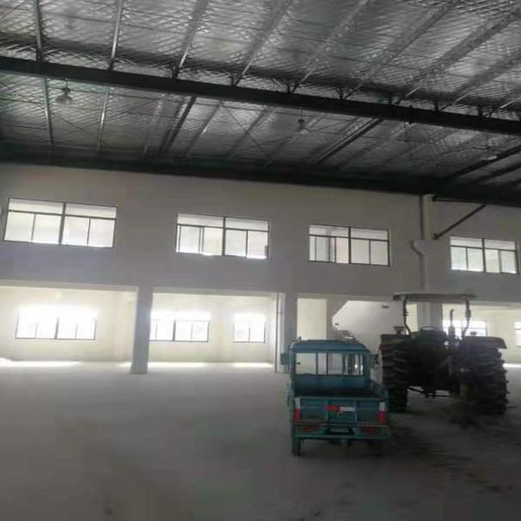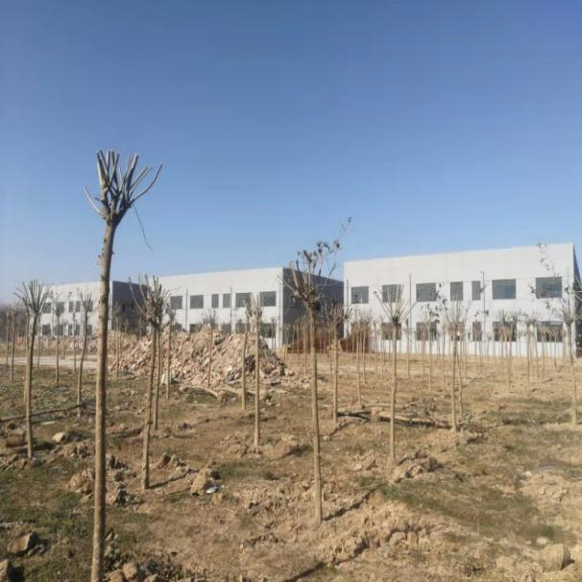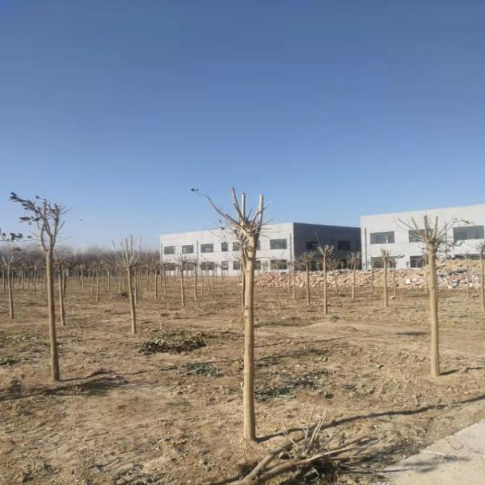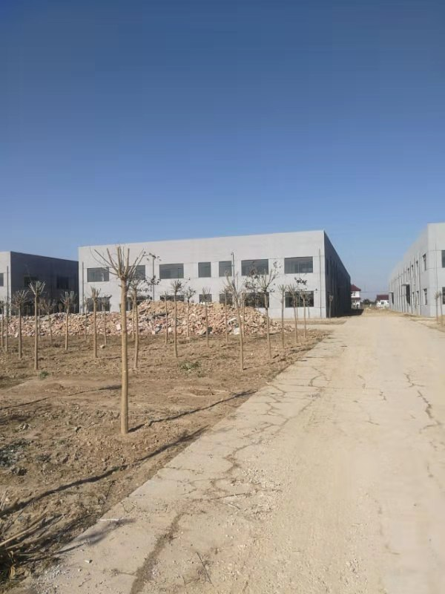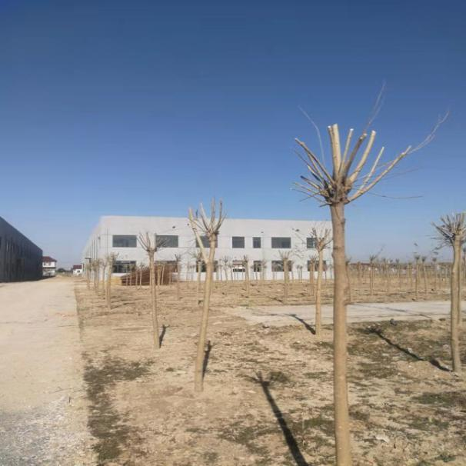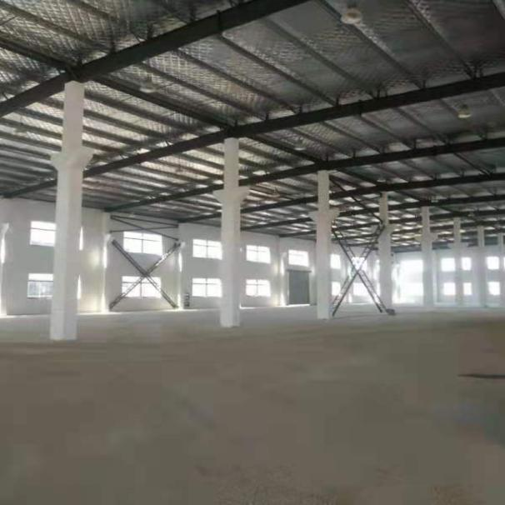

附件三：
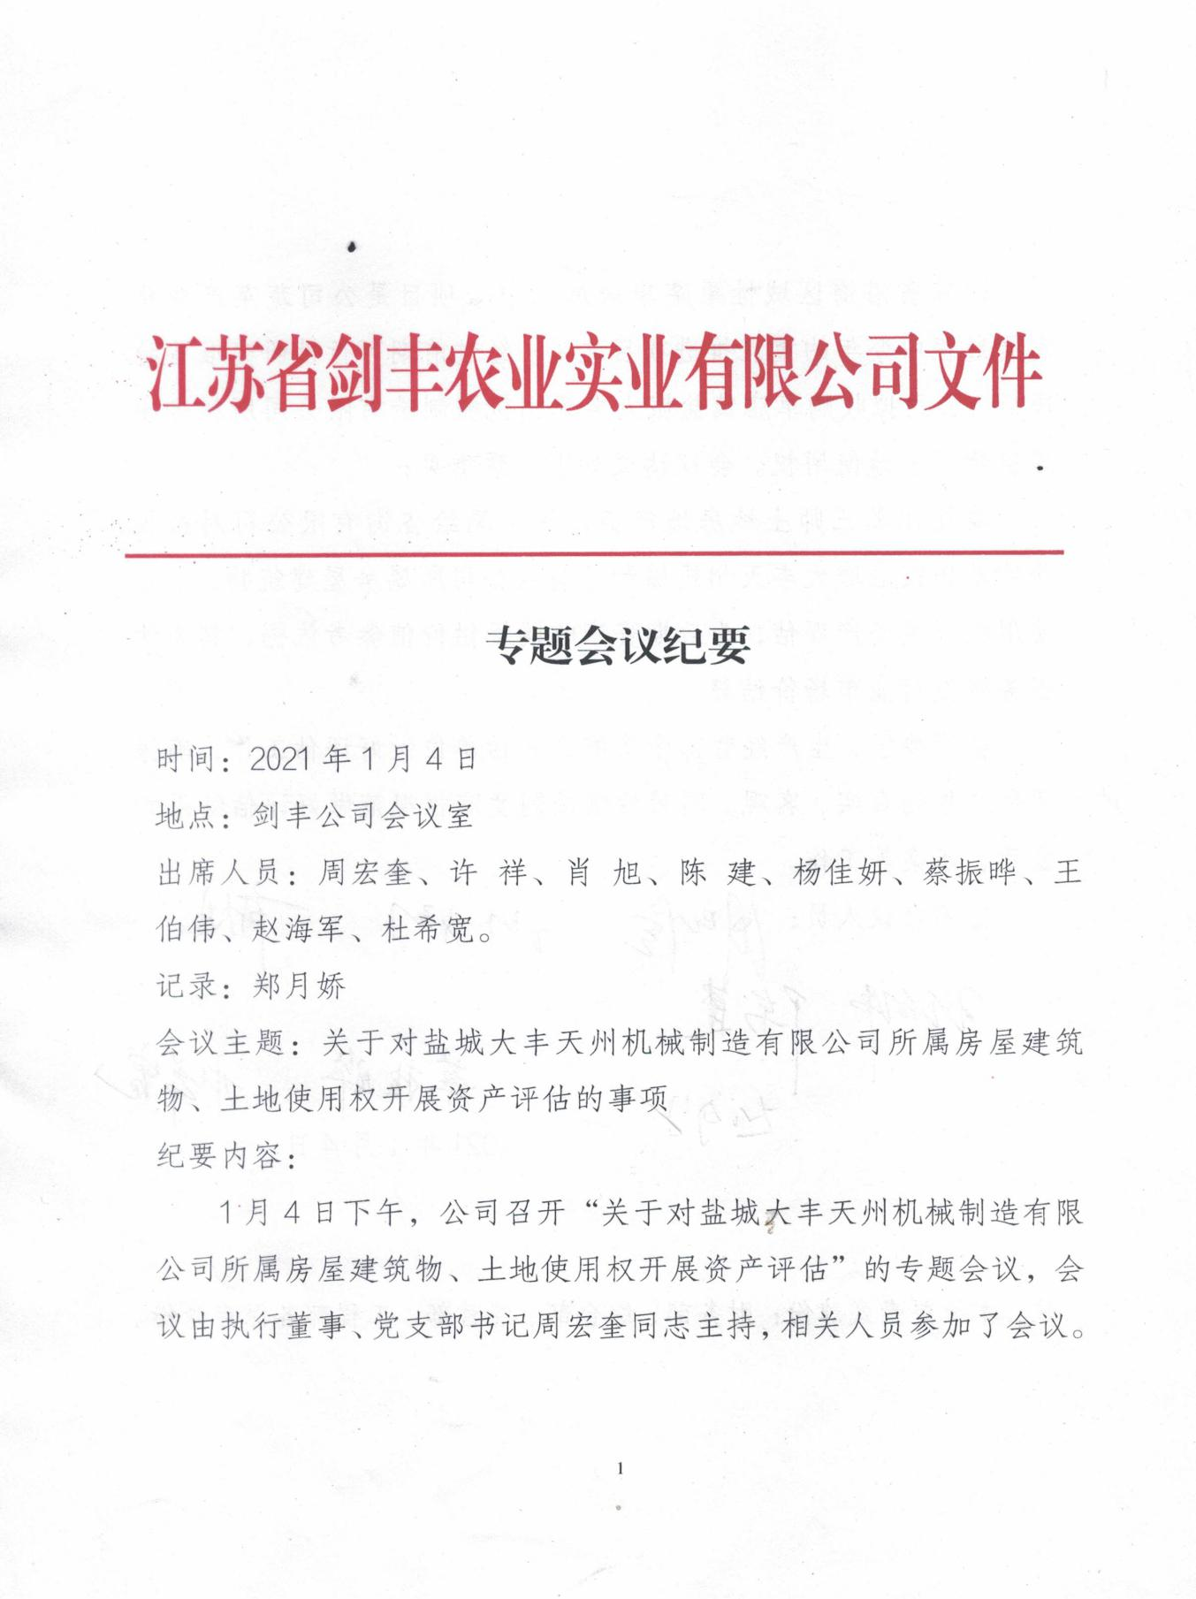

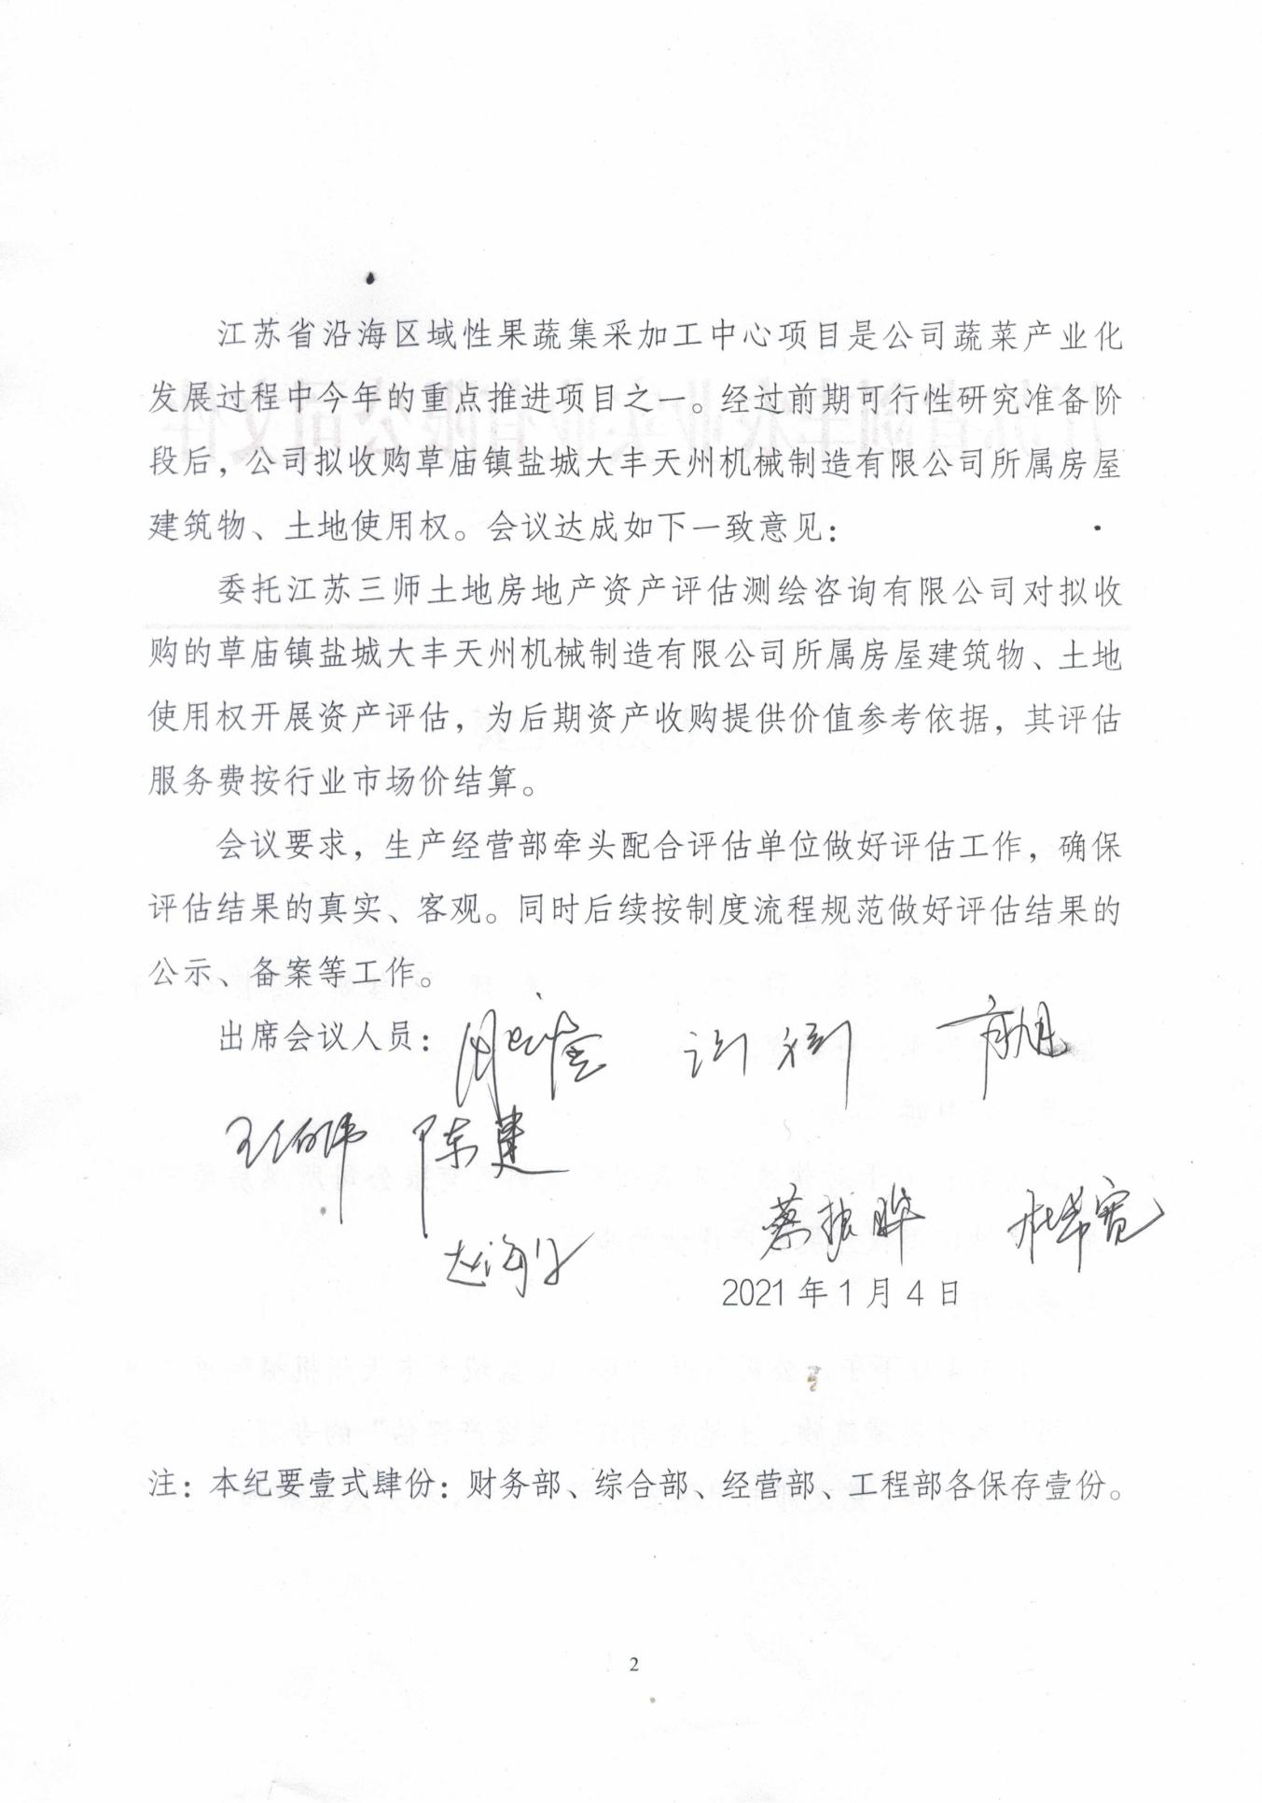

附件四：
土地出让合同复印件
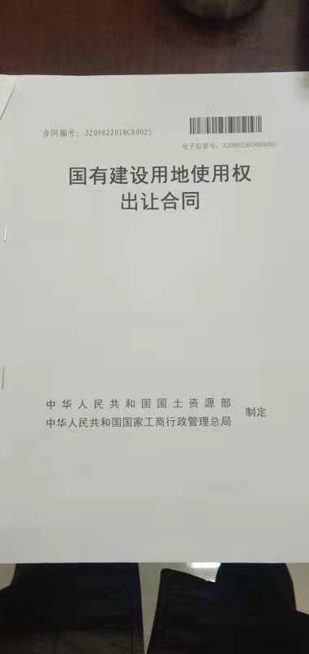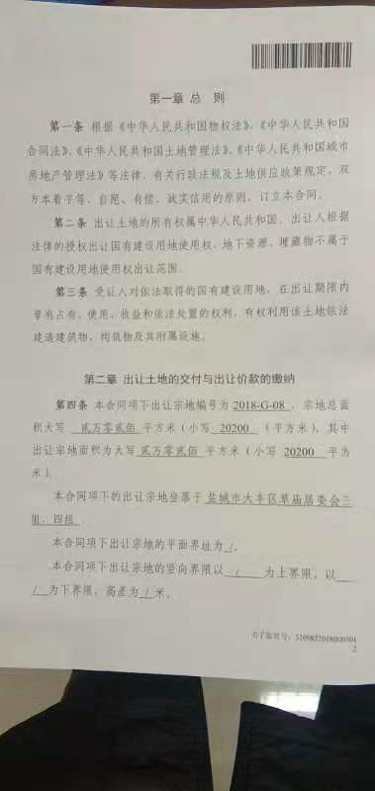
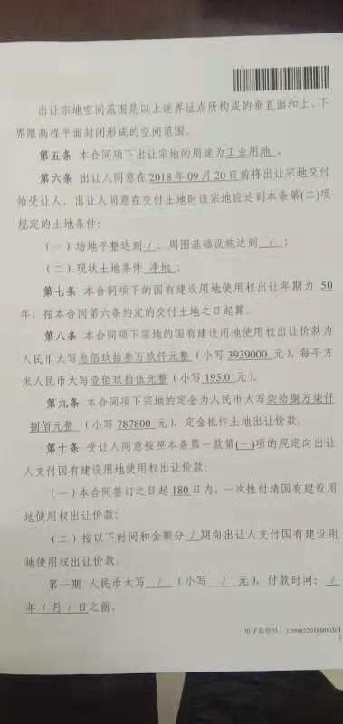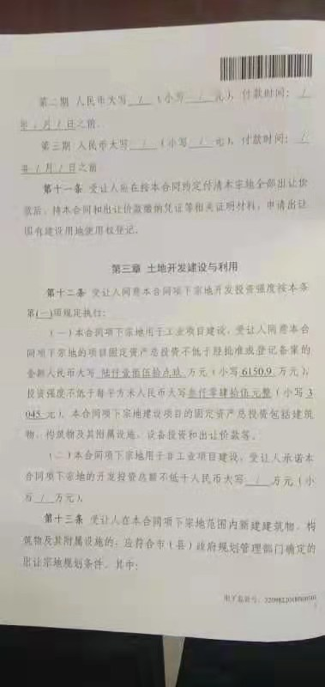

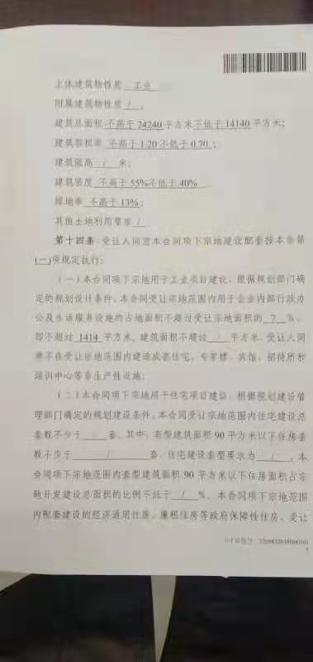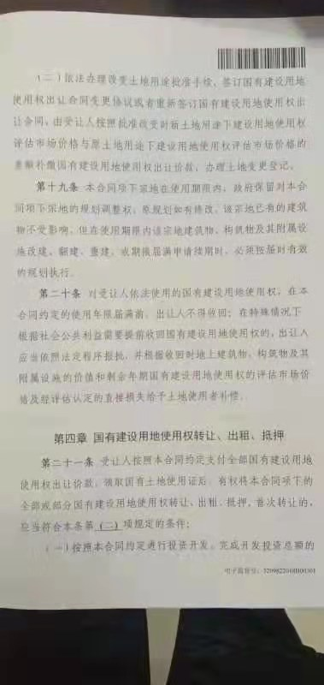

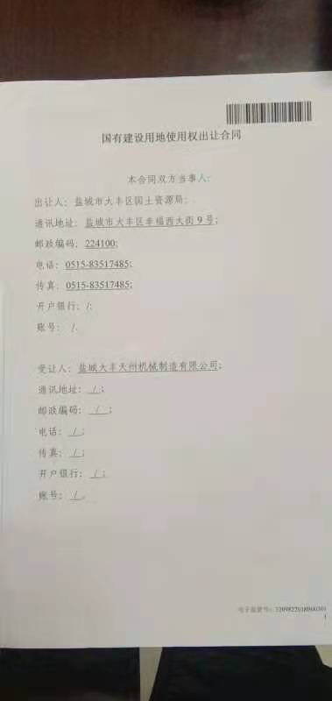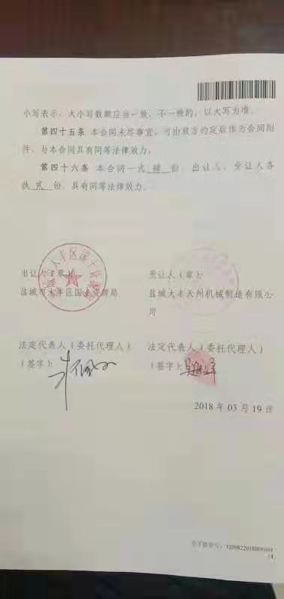

附件五：
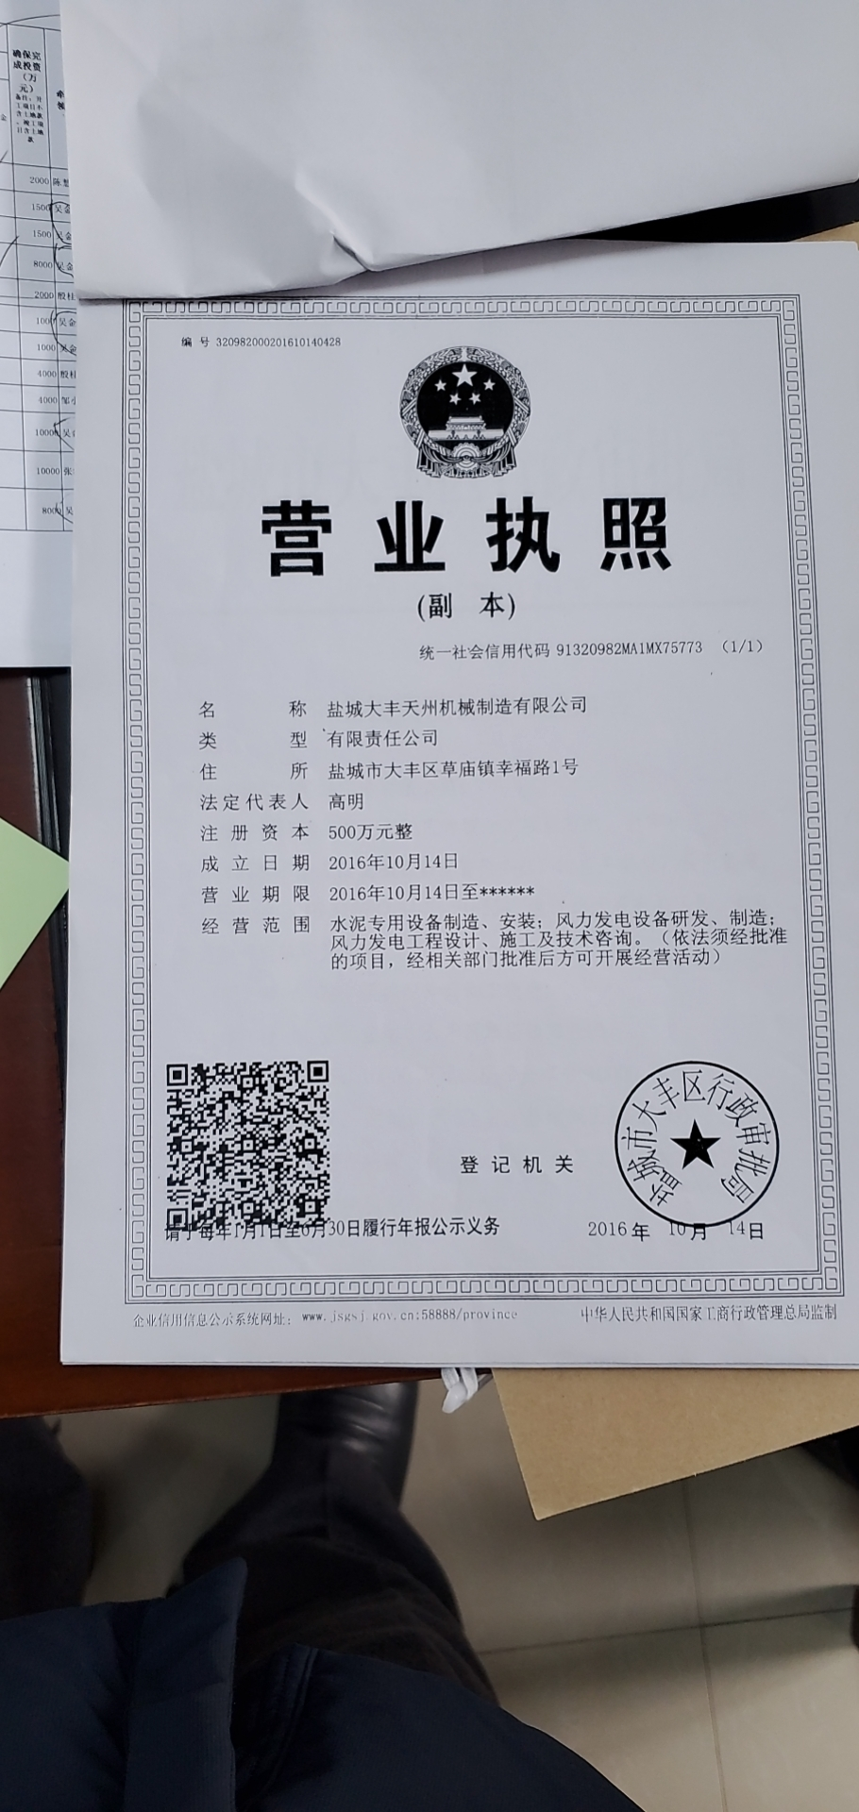
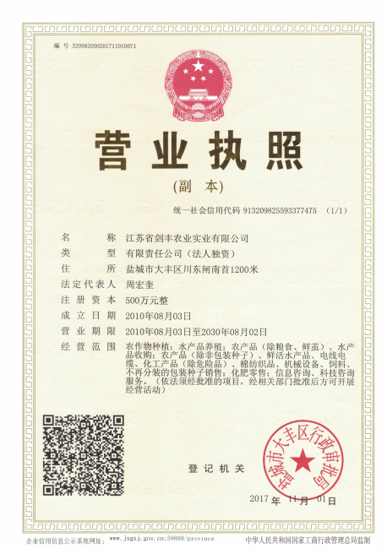

附件六：
（略）

附件七：
